Рилівська сільська рада
Шепетівського району Хмельницької області
земельна ділянка (поблизу с.Сенігів)

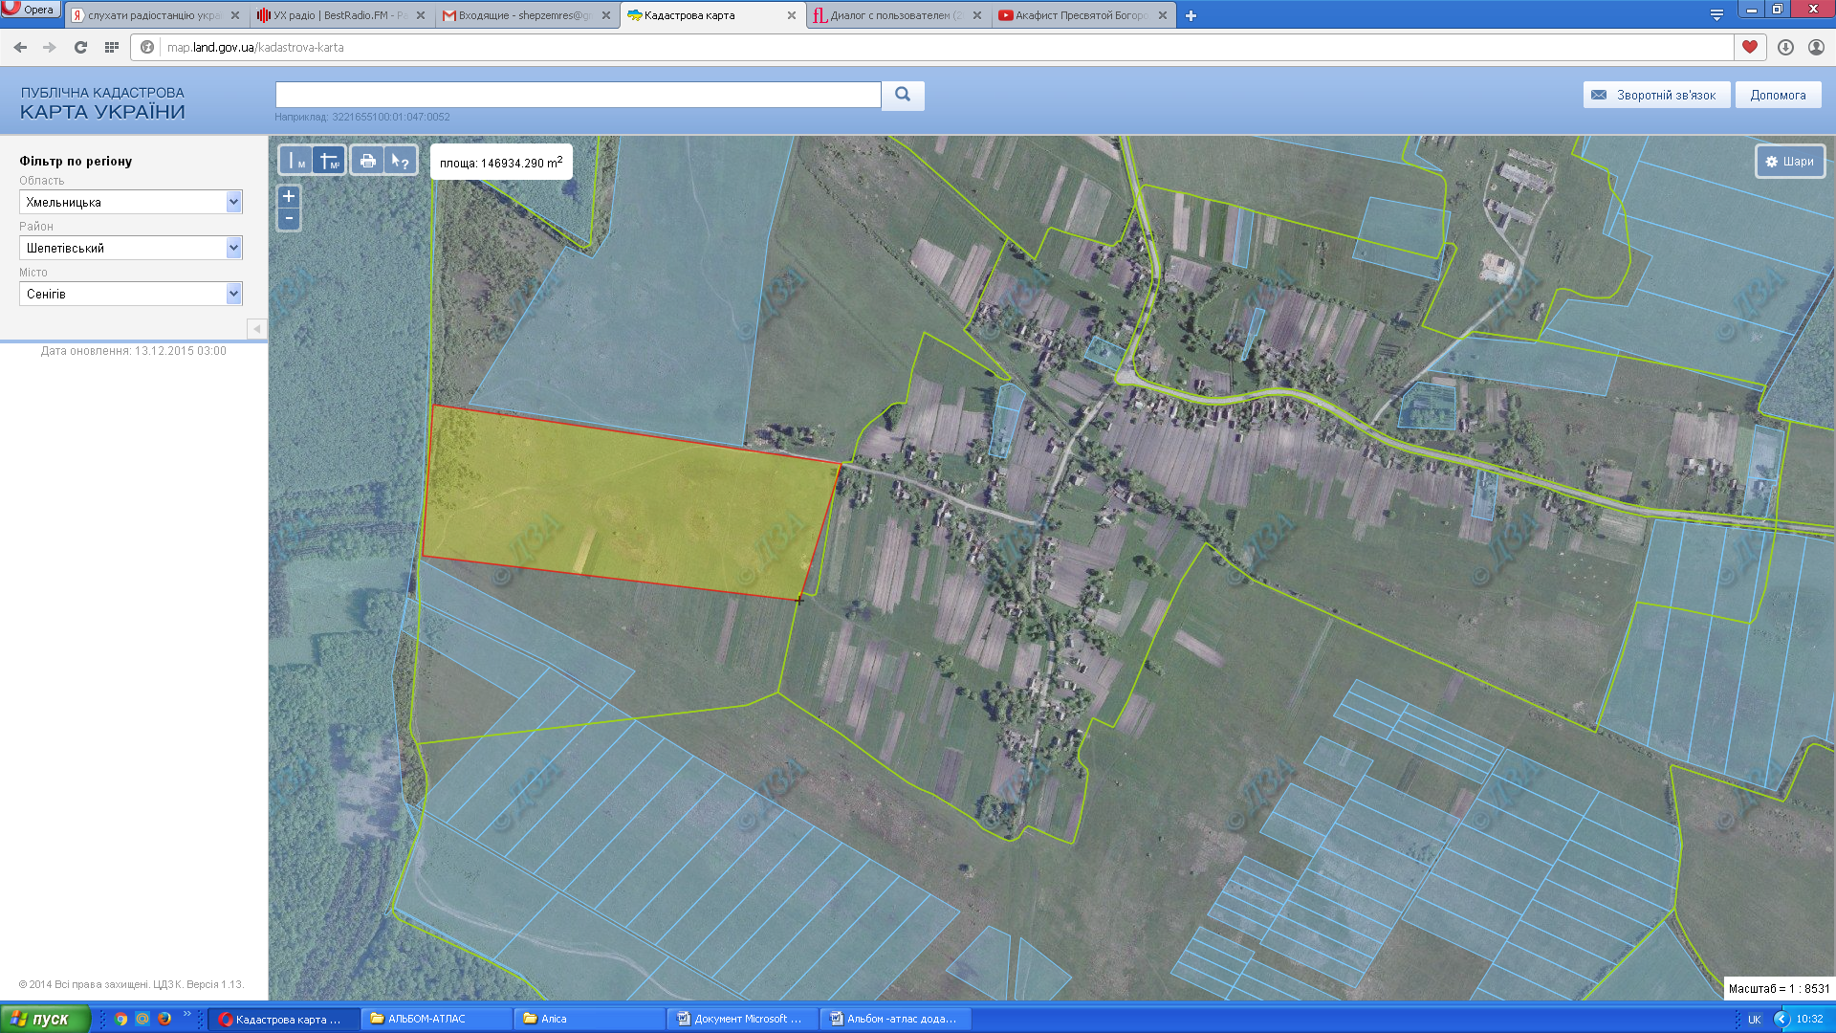

Площа - 20,0 га
Кадастровий номер- 6825587000:05:021

зарезервована земельна ділянка

Городнявська сільська рада
Шепетівського району Хмельницької області

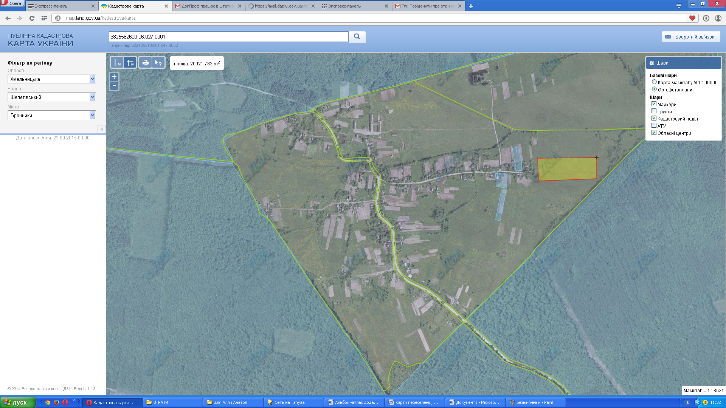

с.Броники

зарезервована земельна ділянка

Площа 4 га
Кадастровий номер 6825582600:06:026

